**Exercícios Unidade00l:**

1)

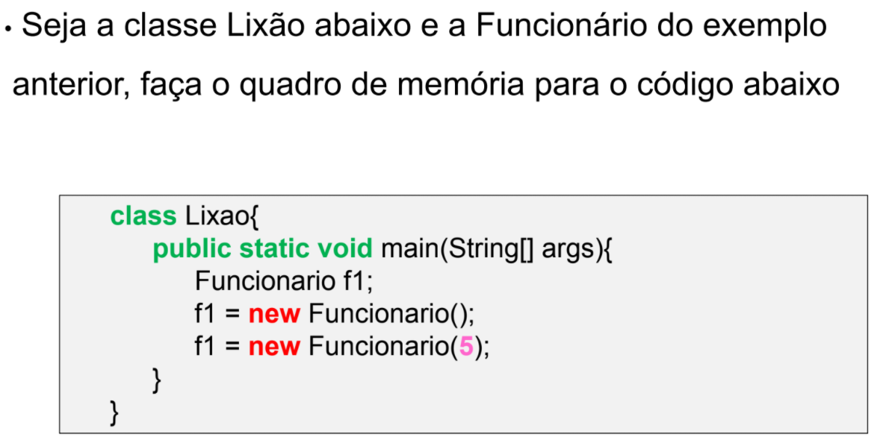

**Obs:**

Não é possível fazer este exercícios, pelo fato da classe Funcionário não esta presente nos slides anteriores.